MCIP系统拓扑图及说明文档

MCIP系统现在主要分为运行环境（cargo）、Staging环境（cargot）和测试环境（192.168.10.162）。
以下是CARGOT的拓扑图以及说明：
CARGOT的拓扑图如下：
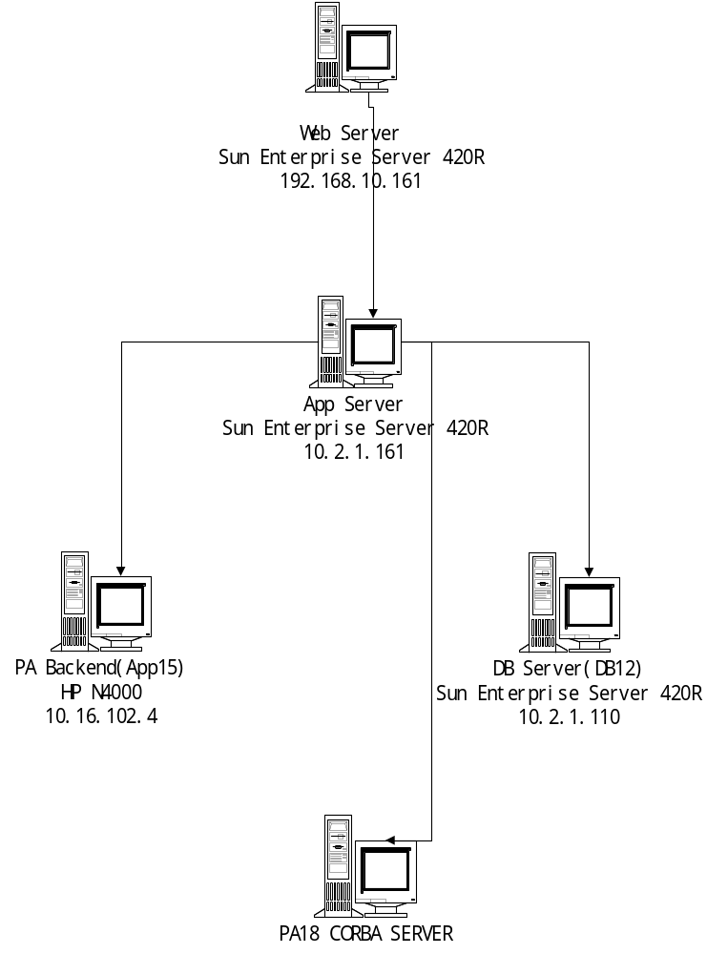

CARGOT的Web Server放在IP地址为192.168.10.161的机器上，主要是进行发布Html和Jsp的服务。
APP Server放在IP地址为10.2.1.161的机器上，主要是运行MCIP系统本身的CORBA服务、连接后台数据库、连接本地数据库和连接PA18的CORBA服务。
PA Backend 服务器主要运行的是后台保险系统和后台保险系统数据库。
DB Server 运行的是本地数据库，存放用户信息和发布信息。
PA18 CORBA SERVER是指PA18运行的CORBA服务器。

- Web Server 和App Server的连接是通过调用App Server运行的CORBA服务。
- App Server和PA Backend(App15)的连接是通过调用C程序进行socket通信，和用Java的Jdbc直接访问PA Backend上的后台数据库进行查询。
- App Server和DB Server(DB12)的连接是通过Java的Jdbc直接访问。
- App Server和PA18 CORBA SERVER的连接是通过CORBA服务直接调用。
- PA Backend(App15)的C程序侦听端口是20018。
- APP Server的CORBA服务端口在配置文件内设置。文件为mcip目录下的ORBForClientConfig.porp和ORBForServerConfig.porp。
- ORBForBsInfoConfig.prop文件是PA18的PAYMENT的CORBA服务端口配置文件。
- ORBForPsB2BConfig.prop文件是PA18的注册的CORBA服务端口配置文件。

CARGO的环境和CARGOT的大致相同，配置不同，具体请查看配置文件。

